**Отчет о проведении профилактических мероприятий,**

**приуроченных к Всемирному дню борьбы со СПИДом**

**1 декабря 2018 год**

**МКОУ «Аверьяновская СОШ»**

**1 декабря 2018 г.** в МКОУ «Аверьяновская СОШ» прошла Всероссийская Акция #СТОПВИЧСПИД вместе с активистами и волонтёрами РДШ.

Цель акции – привлечь внимание населения к актуальности проблемы ВИЧ, донести до каждого правильную и полную информацию об этой болезни, о путях ее распространения, возможных серьезных последствиях и существующих эффективных способах профилактики и лечения, воздействовать на формирование ответственной позиции человека по отношению к собственной жизни и здоровью.

* классными руководителями 5-11 классов проведены классные часы: «Что я знаю о ВИЧ/СПИДе?», «Страшное слово СПИД», «Знать, чтобы жить»;
* Старшей вожатой Габибуллаевой Л.М. проведен урок-беседа на тему: «Что я знаю о СПИДе»;

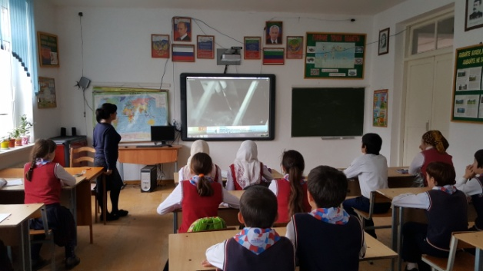 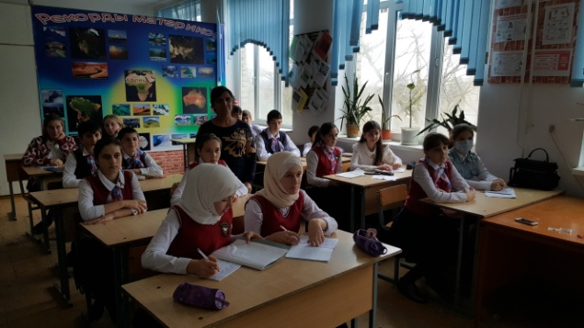

В завершение акции «Остановим ВИЧ/СПИД!» учащиеся распространили символ акции – красную ленточку; выяснили, что первое правило, чтобы не заразиться, - соблюдать здоровый образ жизни.

